***Առաջադրանք 1***

*Առաջադրանք 1-ում տրված է առարկաների աղյուսակ, որում թույլ է տրված սխալ։ Տրված է ID և առարկա1, առարկա2, առարկա3 սյունյակները, սակայն ճիշտ կլիներ եթե տրված լիներ միայն ID և առարկա սյուները, քանզի առարկա սյունում կարող ենք ներառել առարկաների անվանումները, իսկ դրանցից առաջ ավտոմատ կերպով ID սյունում կավելանան համապատասխան Primary Key-երը։ Աղյուսակի ճիշտ տարբերակը հետևյալն է՝*

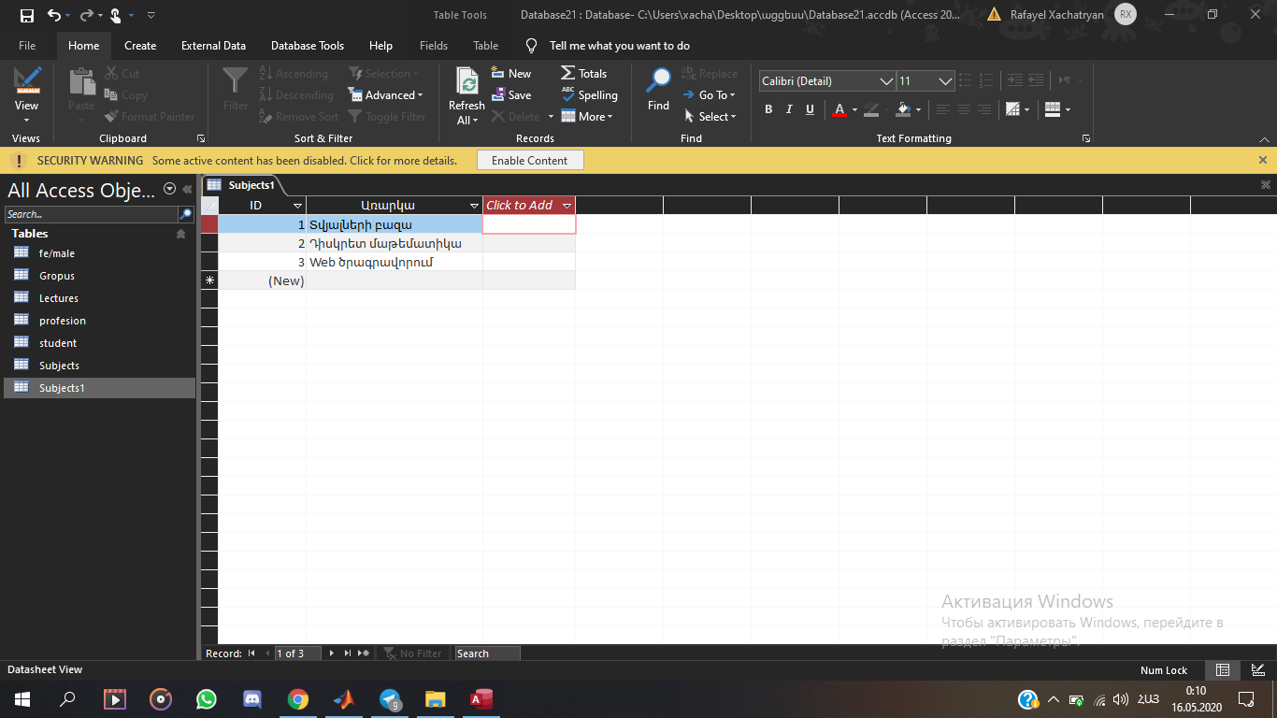

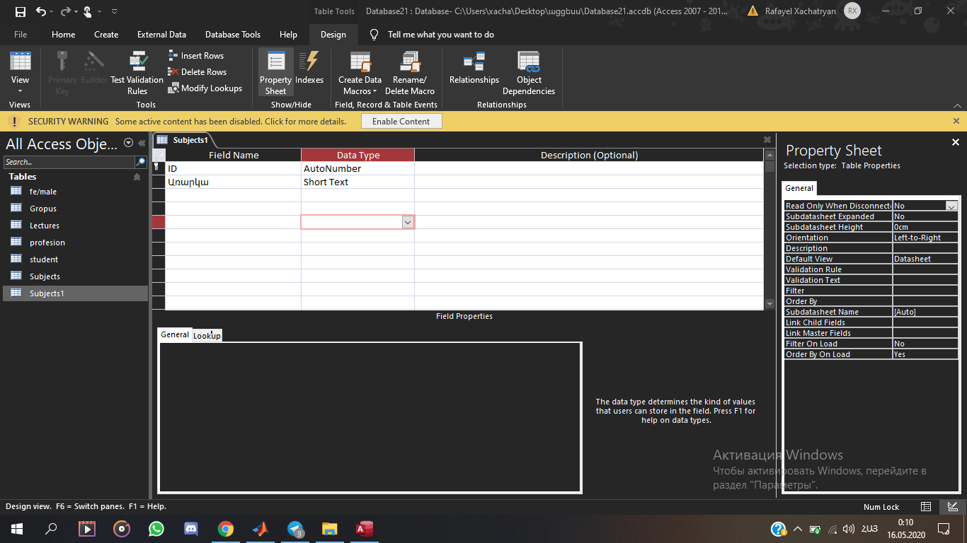

***Առաջադրանք 2***

